Załącznik nr 1 do zapytania ofertowego nr ZS1.200.555.12.2023
Opis przedmiotu zamówienia
- Ławka do szatni 150 cm z wieszakiem, z drewnianymi listwami i półką na obuwie – 24 szt.
- wieszak na metalowym stelażu, konstrukcja rura okrągła fi 32mm malowany czarną farbą proszkową, końcówki rur zabezpieczone są stopkami z tworzywa, siedzisko, oparcie i listwa wieszaków wykonana z polakierowanych listew drewnianych, półka na obuwie wykonana
z metalowych prętów, wieszaki: 8 szt.
Wymiary:
- Długość: 150 cm
- Szerokość: 35 cm +/-5 cm
- Wysokość siedziska: 50 cm +/-5 cm
- Wysokość: 170 cm +/-10 cm
Ze względu na ograniczone miejsce w pomieszczeniu nie dopuszcza się odstępstwa od wymiaru co do długości ławki

- Ławka do szatni 100 cm z wieszakiem, z drewnianymi listwami i półką na obuwie – 12 szt.
- wieszak na metalowym stelażu, konstrukcja rura okrągła fi 32mm malowany czarną farbą proszkową, końcówki rur zabezpieczone są stopkami z tworzywa, siedzisko, oparcie i listwa wieszaków wykonana z polakierowanych listew drewnianych, półka na obuwie wykonana
z metalowych prętów, wieszaki: 5 szt.
Wymiary:
- Długość: 100 cm
- Szerokość: 35 cm +/-5 cm
- Wysokość siedziska: 50 cm +/-5 cm
- Wysokość: 170 cm +/-10 cm

Ze względu na ograniczone miejsce w pomieszczeniu nie dopuszcza się odstępstwa od wymiaru co do długości ławki
Zdjęcie poglądowe ławek do szatni
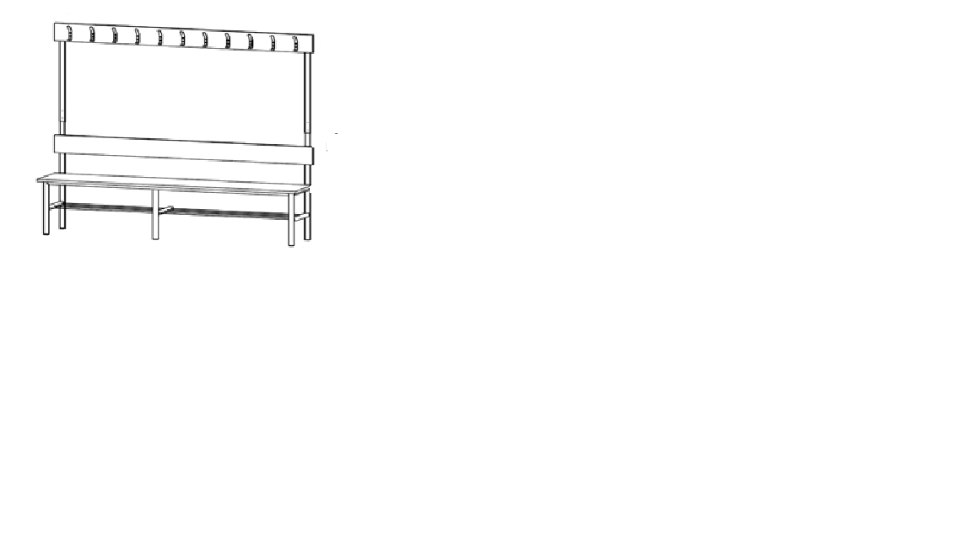
- Szafa 2 drzwiowa aktowa - 4 szt.
wykonana z płyty wiórowej laminowanej o grubości 18 mm w klasie higieniczności E1, w kolorze buk, zamki patentowe w standardzie, 4 półki
wym. szer. 800 mm, gł. 360 mm, wys. 1860 mm z tolerancją wymiarową +/- 100 mm

Zdjęcie poglądowe szafy 2 drzwiowej aktowej.

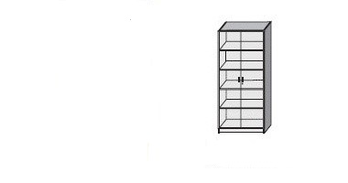
- Szafa 2 drzwiowa ubraniowa z półką – 2 szt.
wykonana z płyty wiórowej laminowanej o grubości 18 mm w klasie higieniczności E1, w kolorze buk, zamki patentowe w standardzie, 1 górna półka oraz drążek na ubrania
wym. szer. 800 mm, gł. 600 mm, wys. 1860 mm z tolerancją wymiarową +/- 100 mm
Zdjęcie poglądowe szafy 2 drzwiowej ubraniowej z półką
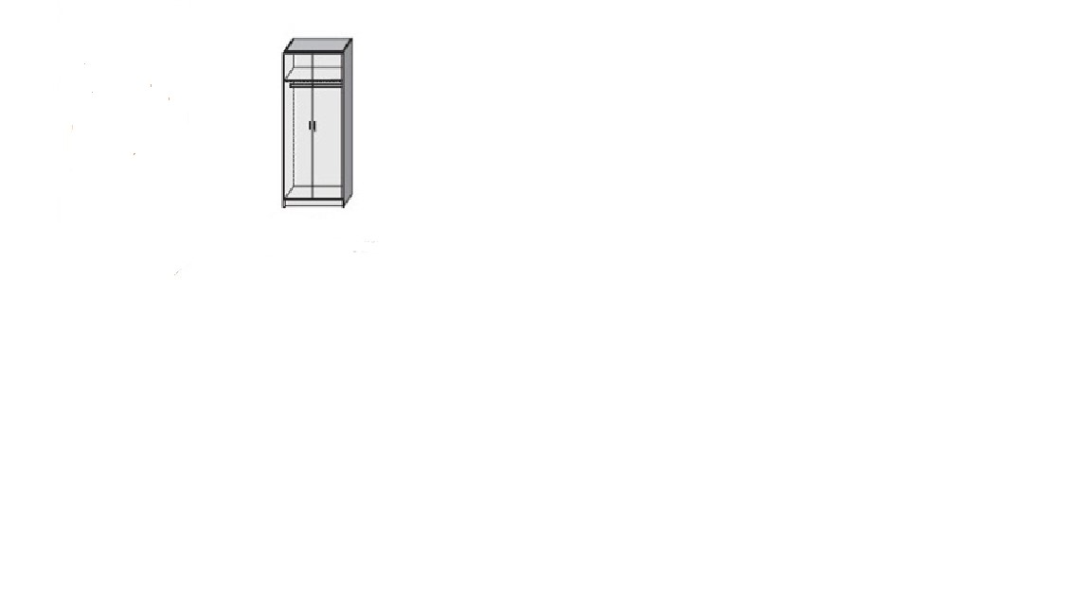
- Szafa 8-skrytkowa - 2 szt.
wykonana z płyty wiórowej laminowanej o grubości 18 mm w klasie higieniczności E1, w kolorze buk, zamki patentowe w standardzie, 8-skrytek (każda skrytka posiada własny zamek patentowy)
wym. szer. 800 mm, gł. 360 mm, wys. 1860 mm z tolerancją wymiarową +/- 100 mm

Zdjęcie poglądowe szafy 8-skrytkowej
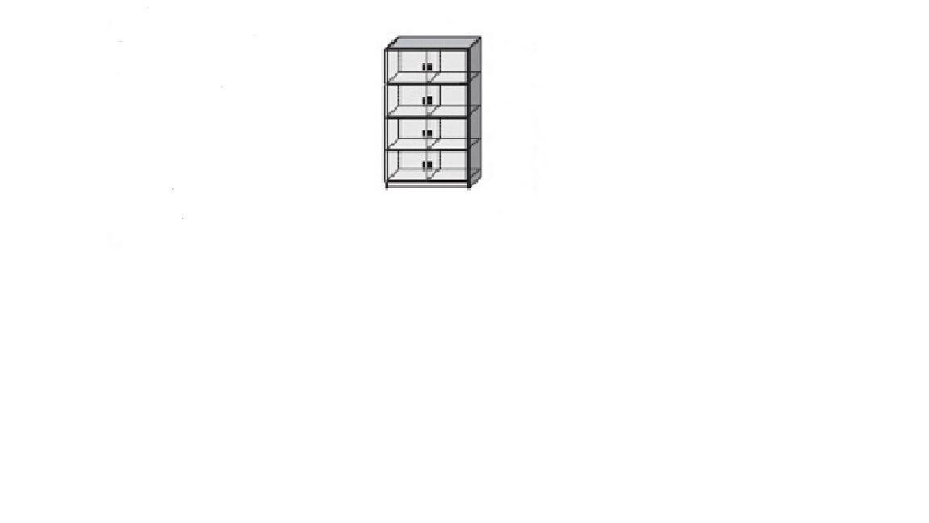
- Uchwyt biurkowy podwieszany na komputer – 88 szt.
Regulacja szerokości ( do 70 cm) i wysokości ( do 60 cm)
Kolor: czarny, obciążenie: do 20 kg, materiał: stal, rodzaj montażu: podbudowa dolna.

Zdjęcie poglądowe uchwytu biurkowego podwieszanego na komputer

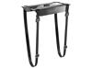

- Jednoramienny uchwyt biurkowy do monitora LCD, LED– 88 szt.
Typ uchwytu: | Uchwyt biurkowy
Rozmiar ekranu [cal]: | 17 - 30
Maksymalne obciążenie [kg]: | 9
Regulacja w pionie: | +85 / -30 stopni
Regulacja w poziomie: | +/- 360 stopni
Sposób montażu : do biurka
kompatybilny z VESA (rozstaw otworów montażowych) norma:
VESA 75 ( odstęp otworów 75mm x 75 mm)
VESA 100 ( odstęp otworów 100mm x 100 mm)

Zdjęcie poglądowe jednoramiennego uchwytu biurkowego do monitora LCD, LED
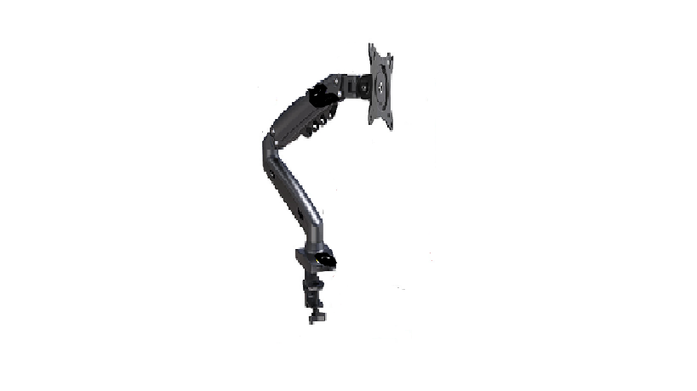
- Stół dla nauczyciela z wbudowaną zamykaną boczną szafką – 4 szt.
- Wymiary blatu 1300 x 600 x 760 z tolerancją wymiarową +/-100 mm,
- Stelaż - kolor czarny malowany proszkowo, z rury stalowej ø 32 x 1,5 mm,
- Końce nóg zaślepione stopkami z tworzywa sztucznego,
- Blat prosty wykonany z płyty laminowanej o grubości min 25 mm,
- Osłona strefy kolanowej wykonana z płyty laminowanej o grubości min. 18 mm,
- Obrzeże z PCV o grubości min. 2 mm,
- Kolor blatu – buk
- Stolik uczniowski 1-osobowy. (Rozmiar 6: wzrost: 159-188 cm) – 84 szt.
- Wymiary blatu: 85 cm x 60 cm,
- Stelaż - kolor czarny malowany proszkowo, z rury stalowej ø 32 x 1,5 mm,
- Końce nóg zaślepione stopkami z tworzywa sztucznego,
- Blat prosty, wykonany z płyty laminowanej o grubości min. 18 mm,
- Obrzeże z PCV o grubości min. 2 mm,
- Kolor blatu – buk
Ze względu na ograniczone miejsce w pomieszczeniu Zamawiający nie dopuszcza się odstępstwa od wymiaru blatu
Obowiązek dołączenia kopii certyfikatów uprawniających do użytkowania w placówkach oświatowych, potwierdzających wykonanie zgodne z Normą: PN-EN 1729-1: 2007 oraz PN-EN 1729-2:2007.
- Stół konferencyjny dla nauczyciela – 4 szt.
- Wymiary blatu: 120 cm x 60 cm,
- Stelaż - chrom malowany proszkowo, z rury stalowej ø 60 mm,
- Końce nóg zaślepione stopkami z tworzywa sztucznego,
- Blat prosty wykonane wykonany z płyty laminowanej o grubości min. 25 mm,
- Obrzeże wykonane obrzeżem PCV o grubości min. 2 mm,
- Kolor blatu – buk
Ze względu na ograniczone miejsce w pomieszczeniu nie dopuszcza się odstępstwa co do wymiaru blatu.
- Krzesło uczniowskie obrotowe. (Rozmiar 6: wzrost: 159-188 cm) – 84 szt.
- krzesło bez podłokietników,
- podstawa (pięcionóg) metalowa na stopkach do twardych powierzchni,
- kolumna siedziska wykonana z rury stalowej fi 50 mm
- Siedzisko i oparcie krzesła wykonane z lakierowanej sklejki 8 mm,
- Regulacja wysokości siedziska i oparcia za pomocą mechanizmu zaciskowego

Obowiązek dołączenia kopii certyfikatów uprawniających do użytkowania w placówkach oświatowych, potwierdzających wykonanie zgodne z Normą: PN-EN 1729-1: 2007 oraz PN-EN 1729-2:2007.

- Krzesło tapicerowane, obrotowe z podłokietnikami – 4 szt.
- Wymiary:
Wys. Siedziska (mm) - 425-555
Wys. Krzesła (mm) - 950-1145
Szer. Siedziska(mm) - 460
Wys. podłokietników (mm) -220
- Oparcie: tapicerowane w kolorze czarnym, osłona tworzywo sztuczne
- Siedzisko: tapicerowane w kolorze czarnym, osłona tworzywo sztuczne
- Podłokietniki: stałe, materiał – tworzywo sztuczne
- Podnośnik: pneumatyczny, standardowy
- Podstawa: czarna pięcioramienna na kółkach,
- Kółka: SH: ϕ 50 mm, do twardych powierzchni, samohamowne
- Pianka siedziska: cięta
- Pianka oparcia: cięta

Zdjęcie poglądowe krzesła tapicerowanego, obrotowego z podłokietnikami
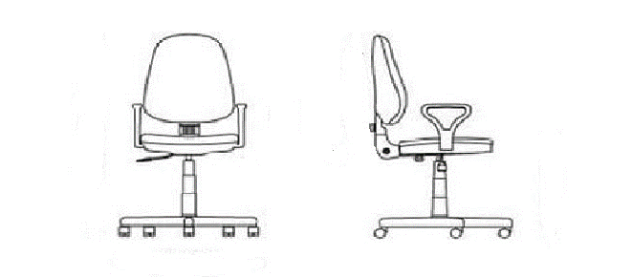
- Krzesło tapicerowane (6 szt. kolor czarny oraz 6 szt. kolor szary) – łącznie 12 szt.
- Wymiary:
Wys. Siedziska (mm) - 470
Wys. Krzesła (mm) - 820
Szer. Siedziska(mm - 475
Głęb. Siedziska (mm) - 415
- Oparcie: | Kolor czarny/szary, tapicerowane, osłona: plastik
- Siedzisko: | Kolor czarny/szary tapicerowane, osłona plastikowa
- Stopki: | do twardych powierzchni
- Pianka siedziska: | Cięta
- Pianka oparcia: | Cięta
- Kolor elementów metalowych: | RAL 9006 -szary
- Kolor elementów sztucznych: | czarny

Zdjęcie poglądowe krzesła tapicerowanego

